ĐẠI HỌC QUỐC GIA THÀNH PHỐ HỒ CHÍ MINH
TRƯỜNG ĐẠI HỌC CÔNG NGHỆ THÔNG TIN

🙟🕮🙝

BÁO CÁO CUỐI KÌ
MÔN: CS406

Đề tài: Nhận diện biển báo giao thông

Giảng viên hướng dẫn: Ths. Cáp Phạm Đình Thăng

Sinh viên thực hiện: Nguyễn Hữu Đức – MSSV: 22520270

Thành phố Hồ Chí Minh, tháng 12 năm 2024
MỤC LỤC
1. Lí do chọn đề tài 2
2. Phát biểu bài toán 3
2.1. Bộ dữ liệu 3
2.2. Input, output 3
3. Phương pháp giải quyết 3
3.1. YOLOv8 4
3.2. YOLOv11 6
4. Các phương pháp đánh giá 7
4.1. mAP@50 7
4.2. mAP[0.5,0.95] 7
4.3. Kết quả thực nghiệm 7
4.4. Đánh giá 7
5. Tài liệu tham khảo 7

- Lí do chọn đề tài
Giao thông Việt Nam ngày càng phức tạp, đòi hỏi các giải pháp công nghệ để đảm bảo an toàn và hiệu quả. Việc phát hiện và phân loại biển báo tự động sẽ giúp hỗ trợ quản lý giao thông tốt hơn, giảm thiểu tai nạn và đáp ứng nhu cầu phát triển của các hệ thống xe tự lái.

- Phát biểu bài toán
  - Bộ dữ liệu
- Gồm 2 bộ dataset Vietnamese Traffic Sign lấy ở trên Kaggle:
- https://www.kaggle.com/datasets/vermithoruit20521568/vietnamese-traffic-sign
- https://www.kaggle.com/datasets/maitam/vietnamese-traffic-signs
- Bộ dữ liệu gồm 14227 ảnh chứa biển báo giao thông được chia thành 4 class được gắn nhãn theo quy tắc:
- Nhãn 0: Prohibition Signs (Biển báo cấm)
- Nhãn 1: Warning Signs (Biển báo nguy hiểm và cảnh báo)
- Nhãn 2: Mandatory Signs (Biển báo hiệu lệnh)
- Nhãn 3: Information Signs (Biển báo chỉ dẫn)
  - Bộ dữ liệu được chia làm 2 tập : train và val. Trong đó tập train có 11381 ảnh, tập val có 2846 ảnh.
  - Trong mỗi tập sẽ có image và labels:
+ Image sẽ chứa ảnh, được lưu dưới định dạng .jpg và .png
+ Labels sẽ chứa các bounding box tương ứng với từng ảnh trong Image được lưu dưới dạng .txt.
+ Mỗi dòng trong label sẽ thể hiện 5 phần tử:
- 1: labels
- 2: x center
- 3 : y center
- 4 : width
- 5 : height
  - Input, output
  - Input :
- Tập dữ liệu đầu vào: Các hình ảnh biển báo đã được phân loại theo nhóm và có vị trí các bounding box của các biển báo tương ứng trong ảnh.
- Ảnh chứa biển báo được trích xuất từ camera hành trình của xe.
  - Output :
- Nhãn và bounding box của biển báo.

- Phương pháp giải quyết
  - YOLOv8
  - Kiến trúc cơ bản của YOLOv8:

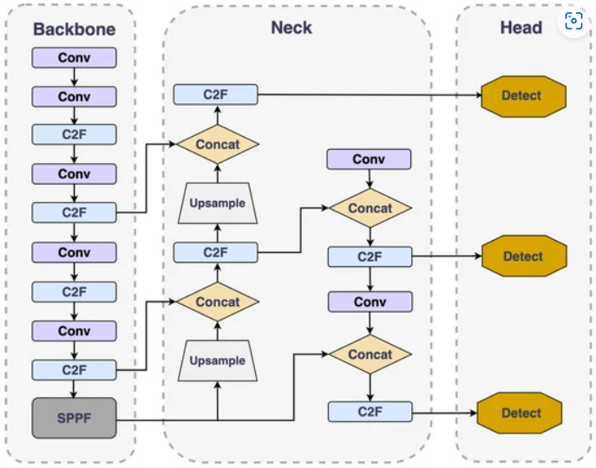
Chia làm 3 phần chính:
- Backbone: trích xuất các đặc trưng từ input đầu vào. Có thể biểu diễn các đặc trưng từ nhiều tỷ lệ khác nhau.
- Neck: kết hợp các đặc trưng thu được từ các giai đoạn khác nhau của backbone để đảm bảo có thể phát hiện được nhiều đối tượng với kích cỡ khác nhau.
- Head: chịu trách nhiệm trả về outputs (bounding box , class, confidence score).
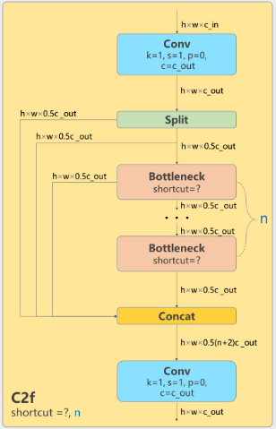
- Chi tiết
- C2F
- Đầu vào sẽ qua Conv sau đó chia 2 nhánh:
  - Nhánh đầu sẽ chỉ đi qua lớp Conv đầu (main path)
  - Nhánh hai sẽ đi trực tiếp qua shortcut (shortcut path)
- Sau đó sẽ được hợp nhất lại (fusion ) rồi đưa qua 1 lớp Conv để trả về output.

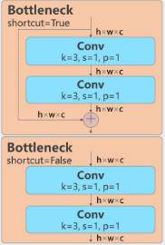
- Ở nhánh shortcut sẽ chia ra 2 trường hợp:
  - Shortcut = True : sẽ có thêm 1 lớp tích chập.
  - Shortcut = False: sẽ chỉ qua các lớp Conv.

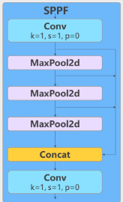
- SPPF
Đầu vào sẽ đi qua lớp Conv sau đó lần lượt qua 3 lớp MaxPooling sau đó kết hợp các đặc trưng từ các lớp MaxPooling thông qua Concat và qua lớp Conv để đưa ra output.

  - YOLOv11
  - Kiến trúc cơ bản của YOLOv11:
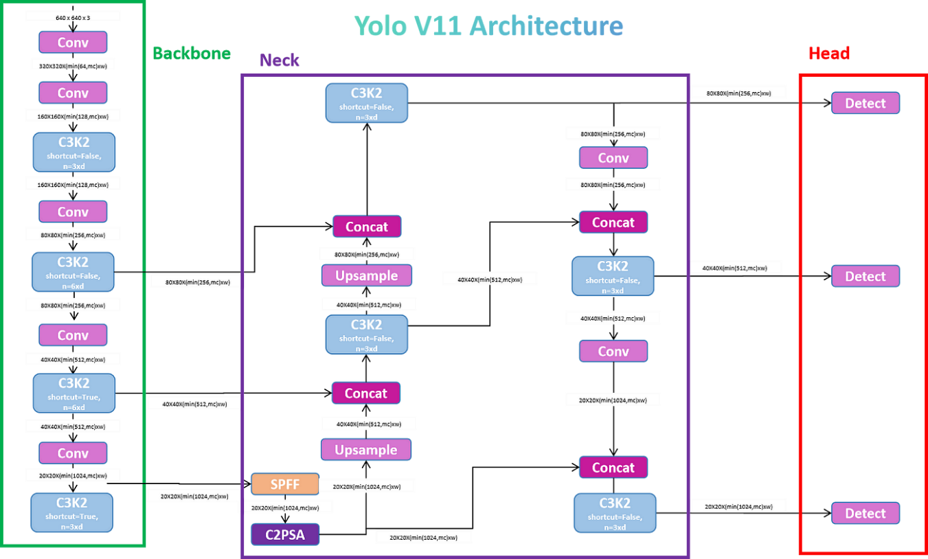

Chia thành ba phần chính:

- Backbone
- Backbone có nhiệm vụ trích xuất các đặc trưng cơ bản từ ảnh đầu vào. Các lớp Convolutional (Conv) được sử dụng để thực hiện việc trích xuất các đặc trưng này, bao gồm việc giảm dần độ phân giải của ảnh qua các lớp.
- Các lớp Conv như C3K2 thực hiện các phép toán chập (convolution) để trích xuất thông tin về hình dạng, kết cấu và các đặc điểm quan trọng khác của đối tượng trong ảnh..

Neck
- Neck có nhiệm vụ kết hợp và xử lý các đặc trưng từ Backbone để tạo ra các đặc trưng có độ phân giải khác nhau, phục vụ cho quá trình phát hiện đối tượng.
- Các lớp như Upsample và Concat thực hiện việc kết hợp các đặc trưng với nhau. Upsample giúp tăng kích thước của các đặc trưng để cải thiện độ phân giải, trong khi Concat kết hợp các đặc trưng từ các lớp khác nhau để làm giàu thêm thông tin.
- C3K2 tiếp tục thực hiện các phép toán chập, giúp trích xuất các đặc trưng ở mức độ cao hơn.
- Head
- Head là phần cuối cùng của mô hình, nơi thực hiện việc phát hiện đối tượng. Các lớp Detect có nhiệm vụ nhận các đặc trưng đã qua xử lý và đưa ra dự đoán về vị trí và loại đối tượng trong ảnh.
- Mỗi lớp Detect có thể dự đoán các bounding box và các nhãn lớp tương ứng cho từng đối tượng trong ảnh.
- Các phương pháp đánh giá
  - mAP@50
Tính giá trị trung bình của AP ở ngưỡng Iou = 0.5 của tất cả các lớp.
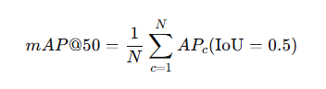
  - mAP[0.5,0.95]
Tính mAP theo các ngưỡng Iou từ 0.5 tới 0.95 với step = 0.05 của các lớp sau đó lấy trung bình.
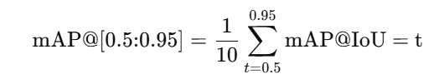

  - Kết quả thực nghiệm

 | mAP@50 | mAP[0.5,0.95]
YOLOv8 | 0.953 | 0.828
YOLOv11 | 0.954 | 0.82

  - Đánh giá
- YOLOv11 có ưu thế nhẹ ở mAP@50, phù hợp nếu bạn ưu tiên khả năng phát hiện chính xác ở ngưỡng thấp hơn.
- YOLOv8 thể hiện hiệu suất tổng quát tốt hơn ở mAP@[0.5, 0.95], thích hợp cho các bài toán đòi hỏi đánh giá toàn diện trên nhiều ngưỡng IoU.

- Tài liệu tham khảo
- https://arxiv.org/html/2410.17725v1
- https://arxiv.org/abs/2305.09972v2

